Estructura
La estructura propuesta general es la definida en la norma 12207 la cual se muestra en la figura.
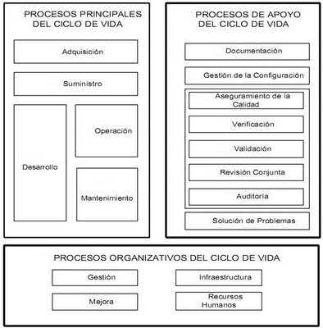

En este trabajo se desarrollan procesos definidos para cada fase del proceso de DESARROLLO correspondiente al CICLO DE VIDA:
- Relevamiento de requerimientos
- Administración de requerimientos
- Análisis y Diseño.

En la figura a continuación se presenta los procesos desarrollados con las relaciones de referencias y normas internacionales bases para cada referencia
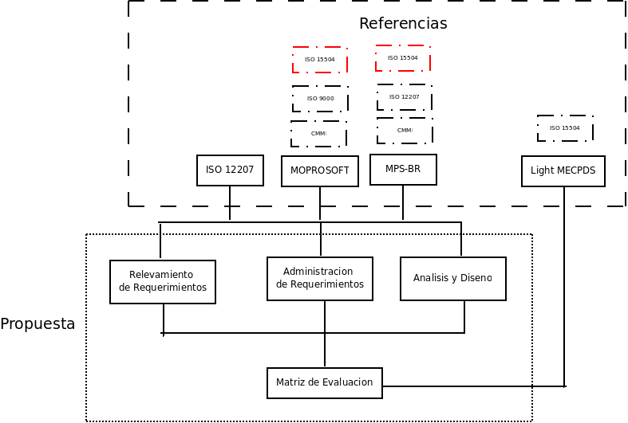
Cada proceso definido se basa en el gráfico en el cual cada objeto posee unos objetivos propósitos y objetivos los cuales se debería llegar a cumplir con las practicas especificas definidas en el cuerpo del proceso así también como en las recomendaciones propuestas por el documento.
GRAFICO

Descripción General de Plantilla de Procesos
Nombre del proceso
Corresponde a una identificación concisa del proceso. El nombre debe significativo para una identificación absoluta del proceso en cuestión de preferencia con un máximo de 5 palabras.

Propósitos y objetivos:
En estos puntos se pretende describir los objetivos generales y específicos del proceso si como los propósitos específicos incluyendo el alcance del mismo. Con respecto a los propósitos se pretende que sean concisos de tal forma al mejor entendimiento de los lectores.

Fundamentación teórica:
Todos los procesos de Ing. de Software son estudiados por lo que se introduce una fundamentación teórica con los conceptos básicos utilizados en la plantilla para una mejor comprensión y lectura del proceso.

Roles:
La definición de roles es un punto importante para la asignación de responsabilidades y diferencias de capacidades entre los involucrados del proceso, por lo que se pretende una definición especifica de los roles con las cualidades básicas de la persona para el cargo así también como las responsabilidades generales asignadas a un rol especifico.

Actividades
En lo que respecta al punto se actividades se definen las diferentes actividades relacionadas con un proceso en particular definiendo de igual manera las tareas para cada actividad, incluyendo validaciones, verificaciones, y requerimientos básicos para cada tarea definida.

Recomendaciones
En esta parte de la descripción del proceso de mencionan sugerencias con respecto a herramientas y formatos de diversos documentos que puedan ser importante en el proceso. Así también como posibles métodos efectivos que puedan ser utilizados de acuerdo al tipo de proyecto sobre el cual se este trabajando.

Diagrama de Flujo de Proceso
La incorporación de información gráfica se realiza a fin de facilitar la comprensión del proceso. Cada proceso esta definido por un gráfico de flujo de proceso donde se incorporan roles y actividades relacionados con el tiempo de desarrollo del proceso.

Evaluación del proceso:
Se incorpora un modelo de evaluación para comprobar el funcionamiento y seguimiento del proceso. Como base las principales métricas tomadas son:
- Trazabilidad
- Consistencias
- Viabilidad
Esta evaluación debe ser realizado por una persona con experiencia y conocimiento del proceso y cada fases.
Cada evaluación de proceso será realizada a través del análisis de cumplimiento de las prácticas definidas para cada proceso. Estas prácticas a su vez están relacionadas con un nivel de capacidad de define el grado de cumplimiento del proceso.
Se define inicialmente 3 niveles de capacidad :
- Nivel 0: Incompleto
En este nivel el proceso no es realizado y no culmina con los objetivos principales de cada proceso.
- Nivel 1: Realizado
El proceso es realizado y logra los objetivos pero no llega a una documentación o trazabilidad adecuada para el seguimiento.
- Nivel 2: Administrado
El proceso logra los objetivos y puede realizarse el seguimiento de las actividades gracias a las documentaciones realizadas durante la ejecución del mismo.
Para evaluar estos procesos se define una matriz con el siguiente formato:
 |  | Id | Descripción de Práctica | Evaluación
 |  |  |  | I | PI | NI
NIVEL 2 | NIVEL 1 | 1.1 | ….........
NIVEL 2 | NIVEL 1 | 1.2 | ….........
NIVEL 2 | NIVEL 1 | 1.3 | ….........
NIVEL 2 |  | 2.1 | ….........
NIVEL 2 |  | …. | …........

Se definen prácticas para cada nivel según como indica la figura. Las primeras prácticas son las necesarias para adquirir el nivel 1 de evaluación mientras que las practicas siguientes (incluyendo las definidas para el Nivel 1) son necesarias para el Nivel 2.
Los indices de evaluación se definen por:
- Implementado (I): Se define que una practica esta implementada si la misma esta completa entre un 90% a 100% de su objetivo.
- Parcialmente Implementado (PI): Una practica se encuentra parcialmente implementada si cumple entre el 50% al 90% de su objetivo.
- No Implementado: Se define como una practica no implementada aquella que no llega al cumplir el 50% de su objetivo.
Así, definido los conceptos, la definición de niveles por proceso esta definido la obtención de evaluaciones I en todas las practicas definidas para el nivel.
El reporte base de evaluación deberá contener como mínimo los siguientes datos:
- Empresa o organización evaluada.
- Administrador o responsable de la organización
- Encargado de evaluación
- Fecha
- Miembros del comité Evaluador
- Procesos Evaluados con su correspondiente matriz de evaluación.
- Comentarios
- Firma de miembros y Encargado de Evaluación.

Proceso 1
Relevamiento de Requerimientos
Propósitos y objetivos:
* Obtención de datos de requerimientos claros y bien definidos.

Este proceso tiene como propósito la recolección de la mayor cantidad de datos relacionados con el proyecto para la servir de sustento a las tareas posteriores en el ciclo del proyecto, así también como la documentación detallada de los mismo.

Fundamentación teórica:
La ingeniería de requerimientos de software trata de establecer lo que un sistema debe hacer, sus propiedades emergentes deseadas y esenciales, y las restricciones en el funcionamiento del sistema [SOMERVILLE]. Básicamente la ingeniería de requerimientos se basa en 4 actividades [SOMERVILLE]:
- Estudio de viabilidad
- Obtención y análisis de requerimientos
- Validación de requerimientos
- Gestión de requerimientos
El principal objetivo de aplicar correctamente técnicas de ingeniería de requerimientos es la traducción de las características requeridas por el cliente para su mejor comprensión entre las partes involucradas en todos los procesos que involucran el desarrollo y aplicación del producto.
En la literatura se tiene varias definiciones de requerimientos como las que se citan a seguir:
- Descripción de los servicios proporcionados por el sistema y sus restricciones operativas [SOMERVILLE]
- Una condición o necesidad de un usuario para resolver un problema o alcanzar un objetivo. (Std 610.12-1900, IEEE: 62)
- Una condición o capacidad que debe estar presente en un sistema o componentes de sistema para satisfacer un contrato, estándar, especificación u otro documento formal. (Std 610.12-1900, IEEE: 62)
- Un requerimiento es simplemente una declaración abstracta de alto nivel de un servicio que debe proporcionar el sistema o una restricción de éste”. (Sommerville, 2005: 108)
De acuerdo con la descripción del requerimiento este puede clasificarse en dos grupos: funcionales y no funcionales. Los requerimientos funcionales describen las interacciones del sistema y su entorno (usuarios u otros sistemas) sin tener en cuenta cuestiones de implementación mientras que los requerimientos no funcionales describen aspectos del sistema visibles por el usuario que no se relacionan en forma directa con el comportamiento funcional del sistema como por ejemplo las restricciones de tiene de respuestas, precisión de resultados, etc.
Existen diversas técnicas definidas para ayudar y documentar el relevamiento de requerimientos como son los casos de uso, lluvia de ideas, entrevistas y cuestionarios realizados con el cliente, entre otras.
La elección de estas técnicas se relacionan con la complejidad del sistema siendo cada una de ellas de gran ayuda en el momento de registrar las necesidades del cliente dependiendo del proyecto.
El proceso de relevamiento de requerimientos es implementado para realizar de manera eficiente el análisis inicial, abarcando las 3 primeras actividades de la ingeniería de requerimientos, de las necesidades del cliente para la obtención de requerimientos funcionales y no funcionales incluyendo documentación adecuada para las siguientes fases del proceso de desarrollo del producto.

Roles:
Encargado de documentaciones: Responsable de documentaciones, manuales o cualquier tipo de redacción durante el proceso de desarrollo.
- Conocimientos sobre proyectos en especial en la parte de desarrollo, mantenimiento, análisis y requerimientos.
- Capacidad de redacción y expresión clara

Líder de proyecto: Responsable del proyecto y de la verificación y control del proceso.
- Capacidad de liderar proyectos.
- Conocimientos sobre gestión de proyectos.
- Conocimientos detallados en las fases involucradas en el proyecto.
- Capacidad de relacionamiento con el cliente.

Equipo de requerimientos: Encargados del análisis de requerimientos funcionales y/o no funcionales del proyecto, tanto de los requerimientos impuesto por el cliente así también como requerimientos impuestos por los entornos u otros factores relacionados.
- Conocimiento detallados de técnicas de recolección de requerimientos relacionados al tipo del proyecto en particular que se desee.
- Capacidad de comprensión de técnicas estándar o nomenclaturas gráficas estandarizadas.

Cliente: Encargado de la comunicación por parte del Cliente.
Usuario: Encargado de la utilización de los componentes del proyecto.

Actividades
- Presentar las necesidades y características requeridas.
- Presentar necesidades básicas o características requeridas en el proyecto de acuerdo al entorno actual. La presentación de las necesidades podrá ser por escrito (preferentemente) o verbal.
- Definir aspectos de utilización de acuerdo a necesidades o requerimientos del entorno.

- Registrar necesidades del cliente.
- Documentar necesidades o características expuestas por el cliente con los siguientes detalles como mínimo: Fecha, Nombre del Cliente, Requisitos funcionales, Requisitos no funcionales y sus derivados. Vease anexo 2 como referencia.
- Registrar cualquier tipo de documentación proveída por el cliente como gráficos, descripciones, sistemas similares, comparaciones, o cualquier información que podría ser utilizada para facilitar la comprensión de las necesidades o funcionalidades requeridas.

- Redactar o modificar documento Base de requerimientos
- Analizar documentación preliminares generadas por las necesidades el los clientes identificando el alcance de requerimiento así también como la factibilidad de implementación del mismo especificando sus implicancias, ventajas y desventajas de implementación.
- Identificar requisitos no funcionales generados por los datos proveídos.
- Generar o modificar documento de requerimientos.

- Analizar documentación
- Verificación de consistencias, verificaciones ortográficas, comparaciones con documentación generada por el cliente así como las fundamentaciones y comentarios de factibilidades

- Realizar estudio de viabilidad de implementación
- De acuerdo a la documentación base de requerimientos se realiza estudio de viabilidad de implementación documentando todas las implicancias encontradas así también como posibles mejoras e inconsistencias que podría generarse.
Flujo Alterno
    - Replantear la implementación según realidad y necesidades
- Según inconsistencias u otros factores que se identifiquen en la documentación de requerimientos se realiza una modificación parcial en los requerimientos del mismo para poder corregir u optimizar los requerimientos del cliente.
    - Analizar estudio de vialibilidad
- Presentación de situación actual de requerimientos así como las modificaciones sugeridas debido a las situaciones definidas en la actividad anterior.
- Negociar conformidad del cliente según situaciones generadas.
    - Volver tarea 3.

- Análisis general y detallado de requerimientos.
- Realizar análisis de relación de requerimientos entre los mismo así también como roles generados por los mismo, flujos principales de los principales procesos, flujos alternativos, entre otros.
- Redactar o modificar documentación oficial de requerimientos.
- Incrementar el nivel de detalle de la documentación según análisis anterior en los puntos referidos.
- Definir cronograma de trabajo así también como planificación del proyecto.
- Verificar documentación.
- Verificación de consistencias, verificaciones ortográficas, entre otras verificaciones requeridas para lograr la consistencia del documento.

Flujo Alterno
    - Volver tarea 7.

- Presentar documentación oficial al cliente
- Presentación oficial del documento de requerimientos al cliente según los datos obtenidos en el análisis realizado.

- Aceptación del proyecto presentado.
- Documentación de aceptación del cliente según documentación de requerimiento presentada aceptado la conformidad del proyecto.

Recomendaciones
Anexo 1 – Documentación de Requerimientos
Anexo 2 – Formulario de registro de solicitudes de clientes.
Anexo 3 – Documento de estudio de Factibilidad y viabilidad.
Diagrama de Flujo de Proceso
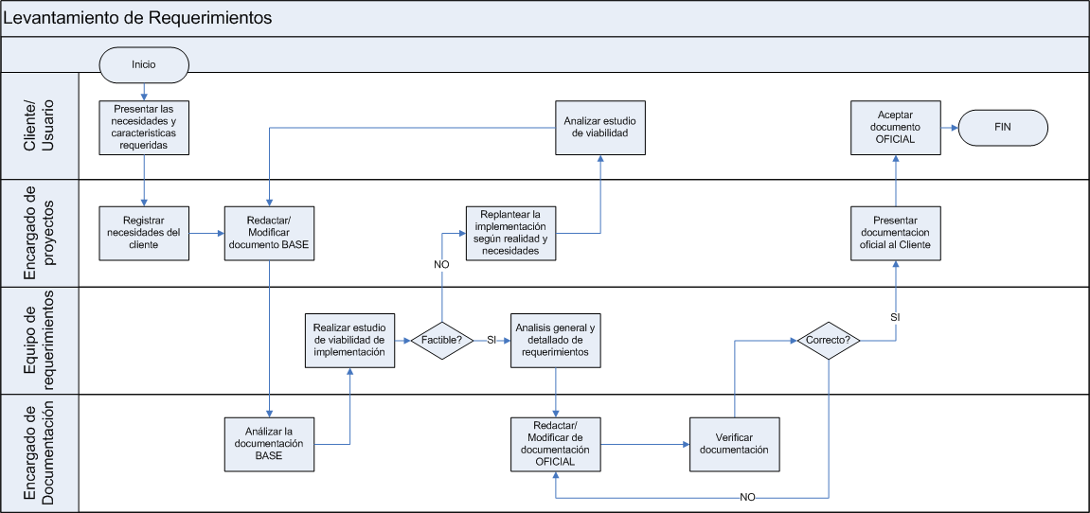
Matríz de Evaluación:
 |  | Id | Descripción de Práctica | Evaluación |  |  | Observaciones
 |  |  |  | I | PI | NI | Observaciones
NIVEL 2 | NIVEL 1 | 1,1 | Estudio de viabilidad de implementación y documentaciones de fundamentación.
NIVEL 2 | NIVEL 1 | 1,2 | Documentaciones detallas por reuniones con clientes (Formularios y otros)
NIVEL 2 | NIVEL 1 | 1,3 | Documentación formal de requerimientos de sistema
NIVEL 2 | NIVEL 1 | 1,4 | Aceptación del proyecto por parte del cliente.
NIVEL 2 |  | 2,1 | Control de versiones de documentaciones.
NIVEL 2 |  | 2.2 | Control de integridad de documentaciones.
NIVEL 2 |  | 2.3 | Control de consistencias entre documentación formal y formularios de registro por reuniones o solicitudes.
NIVEL 2 |  | 2.4 | Control de cronograma de trabajo.
NIVEL 2 |  | 2.5 | Documentación de tareas realizadas por roles e usuarios.
NIVEL 2 |  | 2.6 | Estabilidad en los requerimientos durante el proceso

Proceso 2
Administración de Requerimientos
Propósitos y objetivos:
* Administrar los posibles cambios de requerimientos durante la evolución del ciclo de desarrollo del proyecto

El propósito principal de este proceso es mantener el estado de consistencia en el proyecto y requerimientos en el caso de posibles variaciones de los mismos debido a que los requerimientos iniciales pueden variar por motivos variados como por ejemplo el cambio del entorno.
Fundamentación teórica:
La administración de requerimientos es una de las actividades principales en la ingeniería de requerimientos ya que en grandes software son siempre cambiantes [SOMERVILLE].
La complejidad de los software de gran tamaño implica una tarea de relevamiento de requerimientos bastante compleja por lo que muy difícilmente obtener un documento de requerimientos inicial completo. A partir de esto surge el concepto de administración de requerimientos.
En [SOMERVILLE] se define la gestión o administración de requerimientos como el proceso de comprender y controlar los cambios en los requerimientos del sistema.
El control de los cambios es muy importante para mantener los datos de la planificación del proyecto en si de manera a administrar de manera eficientes las necesidades requeridas minimizando el impacto del mismo en la planificación del proyecto.

Roles:
Encargado de documentaciones: Responsable de documentaciones, manuales o cualquier tipo de redacción durante el proceso de desarrollo.
- Conocimientos sobre proyectos en especial en la parte de desarrollo, mantenimiento, análisis y requerimientos.
- Capacidad de redacción y expresión clara

Líder de Proyecto: Responsable del proyecto y de la verificación y control del proceso.
- Capacidad de liderar proyectos.
- Conocimientos sobre gestión de proyectos.
- Conocimientos detallados en las fases involucradas en el proyecto.
- Capacidad de relacionamiento con el cliente.

Equipo de requerimientos: Encargados del análisis de requerimientos funcionales y/o no funcionales del proyecto, tanto de los requerimientos impuesto por el cliente así también como requerimientos impuestos por los entornos u otros factores relacionados.
- Conocimiento detallados de técnicas de recolección de requerimientos relacionados al tipo del proyecto en particular que se desee.
- Capacidad de comprensión de técnicas estándar o nomenclaturas gráficas estandarizadas.

Cliente: Encargado de la comunicación por parte del Cliente.
Usuario: Encargado de la utilización de los componentes del proyecto.
Actividades
- Presentar modificaciones y/o características requeridas
- Definir formalmente nuevas características deseadas a través de reuniones con el líder del proyecto.
- Realizar las justificaciones correspondiente al cambio.

- Registrar necesidades del cliente
- Registrar los requerimientos adicionales propuesto por el cliente así también como la justificación o necesidad de la incorporación del mismo al proyecto definido.

- Realizar estudio de implementación
- Realizar análisis de factibilidad e implicancia de la incorporación de los nuevos requerimientos al proyecto incluyendo análisis de costos, viabilidad, etc.
- Documentar análisis detalladamente incluyendo principalmente la implicatoria al proyecto y justificaciones en caso que se requiera.

Flujo Alterno
  - Replantear la implementación según realidad y necesidades
- Según análisis entre funcionalidad, realidad y necesidades; preparar alternativas similares con menor impacto a la planificación del proyecto.

  - Coordinar nuevos cambios según necesidades
- Presentar al cliente la situación con el nuevo cambio y las implicancias al proyecto.
- Negociar un punto intermedio entre funcionalidad y necesidades a modo de minimizar el impacto a la planificación inicial del proyecto.

  - Volver tarea 3

- Administrar los nuevos requerimientos según avance del proyecto
- Realizar modificaciones correspondiente a requerimientos adicionales según el avance actual del proyecto.

- Documentar nuevos requerimientos e implicancias en el proyecto
- Realizar documentación detallada de los requerimientos incluyendo flujos principales y alternos correspondiente a cada uno
- Documentar implicancias actuales o futuras de la modificación.

- Verificar consistencia del proyecto
- Verificar consistencia de requerimientos y funcionalidades de acuerdo con las modificaciones realizadas.

- Registrar nuevos requerimientos o modificaciones
- Anexar a documentos iniciales de requerimientos nuevas funcionalidades.

Recomendaciones
Anexo 4 – Formulario de Cambio o Ingreso de nuevos requerimientos
Anexo 5 – Documento de estudio de implementación.
Diagrama de Flujo de Proceso
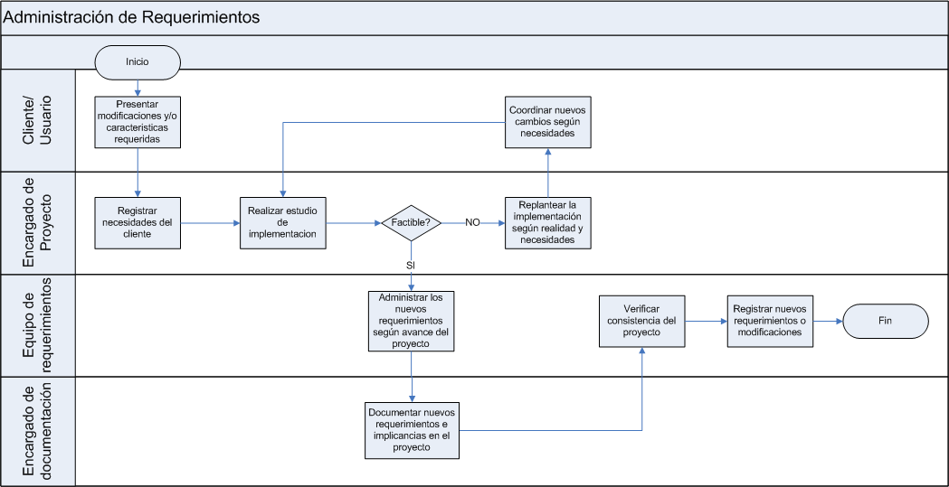
Matriz de Evaluación:

 |  | Id | Descripción de Práctica | Evaluación |  |  | Observaciones
 |  |  |  | I | PI | NI | Observaciones
NIVEL 2 | NIVEL 1 | 1,1 | Registro de modificaciones requeridas por el cliente
NIVEL 2 | NIVEL 1 | 1,2 | Estudio de factibilidad de implementación.
NIVEL 2 | NIVEL 1 |  | Registro de nuevos requerimientos
NIVEL 2 | NIVEL 1 | 1,3 | Negociación o replanteamiento de cambio.
NIVEL 2 | NIVEL 1 | 1,4 | Documentación de consistencia del proyecto
NIVEL 2 |  | 2,1 | Administración de nuevos requerimientos
NIVEL 2 |  | 2.2 | Documentaciones detalladas de los cambios
NIVEL 2 |  | 2.3 | Documentación detallada de estudio de factibilidad.
NIVEL 2 |  | 2.4 | Control de cronograma de trabajo.
NIVEL 2 |  | 2.5 | Documentación de tareas realizadas por roles e usuarios.

Proceso 3
Análisis y Diseño
Propósitos y objetivos:
* Realizar el análisis detallado de los requerimientos obtenidos en el proceso de relevamiento de requerimientos y realizar el diseño detallado para la implementación del proyecto..

Este proceso tiene como propósito el análisis detallado de los requerimientos obtenidos para realización de la descripción detallada del diseño de todos los componentes del proyecto. El mismo sera la base para el inicio de la implementación del proyecto.

Fundamentación teórica:
Una vez culminada la recolección total de requerimientos funcionales y no funcionales se inicia el proceso del análisis y diseño del proyecto.
El análisis es una actividad muy relacionada con la especificación de requerimientos. Durante la actividad de análisis se realiza el refinamiento de los requerimientos recolectados y su especificación detallada en cada caso incluyendo los diversos escenarios para cada caso detectado.
En [SOMERVILLE] menciona que existen diferentes técnicas de análisis donde cada uno posee un punto de vista, sin embargo, todos los métodos de análisis se relacionan por un conjunto de principios operativos:
- Debe representarse y entenderse el dominio de información de un problema.
- Deben definirse las funciones que debe realizar el software.
- Debe representarse el comportamiento del software (como consecuencia de acontecimientos externos).
- Debe dividirse los modelos que representan información, función y comportamiento de manera que se descubra los detalles por capas (o jerarquicamente).
- El proceso de análisis debería ir desde la información esencial hasta el detalle de la implementación.
El modelado de análisis es la primera representación técnica del sistema y existen diversos métodos. El modelado del análisis dependerá del tipo de proyecto al cual se aplica el proceso pero deberá lograr los 3 objetivos principales [Somerville]: Describir lo que requiere el cliente, establecer una base para la creación de un diseño y definir un conjunto de requerimientos que se pueda validar.
Una vez culminado el análisis se pasa a la fase de diseño el cual es considerada en [Somerville] una representación significativa de Ingeniería.
La calidad de software tiene gran relación con la calidad del diseño que se ha realizado en un proyecto especifico.
En [Somerville] se cita 3 características que sirven como guía para la evaluación de un buen diseño:
- El diseño deberá implementar todos los requerimientos explícitos del modelo de análisis y deberá ajustarse a todos los requerimientos implícitos que desea el cliente.
El diseño deberá ser una guía legible y comprensible para aquellos que generan código y para aquellos que comprueban y consecuentemente, dan soporte al software.
- El diseño deberá proporcionar una imagen completa del software, enfrentándose a los dominios de comportamiento, funcionales y de datos desde una perspectiva de implementación.

Roles:
Analistas: Encargados el análisis de requerimientos para la compresión y obtención detallada de requerimientos e inicio de la fase de diseño.
- Manejo de técnicas actuales de análisis de requerimientos.
- Experiencia en interpretación y análisis de requerimientos.

Diseñadores: Encargados del desarrollo detallado del diseño del proyecto en función a los documentos de requerimientos y análisis.
- Capacidad de realizar diseños detallados acorde al tipo de proyecto.
- Experiencia en técnicas de diseño.

Encargado de documentaciones: Responsable de documentaciones, manuales o cualquier tipo de redacción durante el proceso de desarrollo.
- Conocimientos sobre proyectos en especial en la parte de desarrollo, mantenimiento, análisis y requerimientos.
- Capacidad de redacción y expresión clara

Líder de Proyecto: Responsable del proyecto y de la verificación y control del proceso.
- Capacidad de liderar proyectos.
- Conocimientos sobre gestión de proyectos.
- Conocimientos detallados en las fases involucradas en el proyecto.
- Capacidad de relacionamiento con el cliente.

Actividades
1. Realizar distribución de actividades
- Definir responsabilidades para el equipo de análisis del proyecto así también como el crono grama correspondiente a la fase de análisis.
- Presentación del Documento de Requerimientos para el análisis correspondiente.

2 Analizar especificación de requerimientos
- De acuerdo con el Documento de Requerimientos presentado realizar el análisis correspondiente. El mismo debe abarcar como mínimo los siguientes puntos:
- Análisis detallado de requerimientos definidos.
- Definición de datos y requerimientos para base de datos.
- Especificación detallada de requerimientos.

3 Generar/Modificar documentación
- Realizar la documentación detallada de los puntos previstos o analizados.
- Modificar documentación de acuerdo a avances del proceso.

4 Realizar corrección y estructuración de Documentación
- Verificar consistencia, y redacción de documentación.
- Realizar estructuración de la documentación según componentes del proyecto.

5 Verificar consistencia con Documentación de requerimientos
- Verificar consistencia con respecto a conceptos y necesidades definidas en la Documentación de Requerimientos.
- Realizar control de totalidad de requerimientos incluidos en el análisis del proyecto.
Flujo Alterno
Volver tarea 3

6 Generar Diseño de Proyecto
- De acuerdo con la documentación generada realizar el diseño correspondiente. El mismo debe abarcar como mínimo los siguientes puntos (de acuerdo con la norma ISO 12207)
- Diseño detallado para cada componente relacionado con el proyecto.
  - Diseño de interfaces externa y entre componentes.
  - Diseño de base de datos.
  - Registro de requerimiento de pruebas y planificación de prueba de unidades.

Opcionalmente se podría registrar los siguientes puntos:
  - Versiones iniciales de documentación de usuario.

7 Añadir Diseño al Documento Análisis-Diseño
- Realizar la documentación detallada del estudio de diseño requerido para el proyecto
- Incluir Análisis y Diseño en la misma documentación

8 Realizar corrección y estructuración de Documentación Análisis-Diseño
- Verificar consistencia, y redacción de documentación.
- Realizar estructuración de la documentación según componentes del proyecto.

Recomendaciones

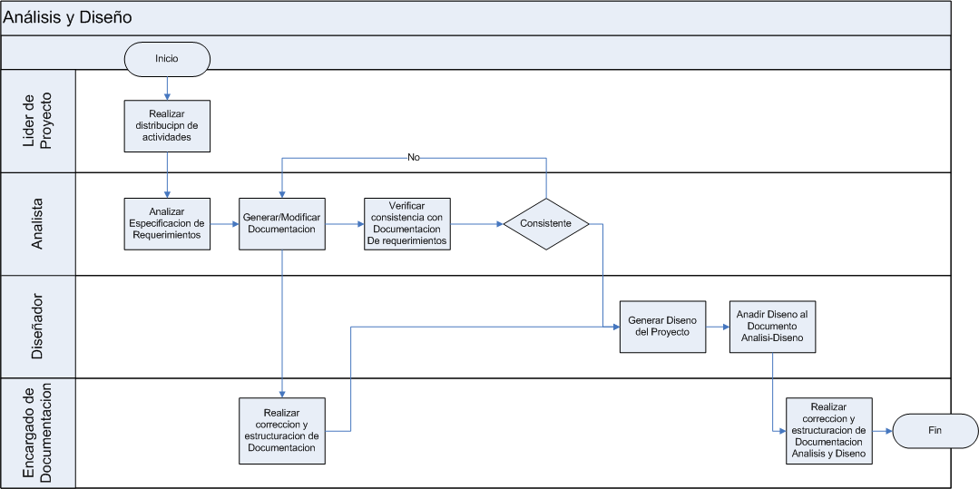
Diagrama de Flujo de Proceso

Matríz de Evaluación:
 |  | Id | Descripción de Práctica | Evaluación |  |  | Observaciones
 |  |  |  | I | PI | NI | Observaciones
NIVEL 2 | NIVEL 1 | 1,1 | Distribución de trabajos y/o actividades.
NIVEL 2 | NIVEL 1 | 1,2 | Documentación de análisis/diseño del proyecto
NIVEL 2 | NIVEL 1 | 1,3 | Utilización de modelos actuales y claros para el análisis y diseño del proyecto
NIVEL 2 | NIVEL 1 | 1,4 | Documentación de cambios.
NIVEL 2 |  | 2,1 | Distribución detallada de trabajos y/o actividades.
NIVEL 2 |  | 2.2 | Control de integridad de documentaciones.
NIVEL 2 |  | 2.3 | Modelos detallados según proyecto
NIVEL 2 |  | 2.4 | Control de cronograma de trabajo.
NIVEL 2 |  | 2.5 | Administración de actividades designadas a cada rol.

Anexo 1 – Documentación de requerimientos
Al inicio del documento se recomienda un pequeño cuadro temporal para ir registrando las revisiones por usuario, fechas y resumen de modificaciones realizadas.

1. Introducción
1.1 Propósito
a) Delinear el propósito del SRS;
b) Especifique a que público intencional va dirigido el SRS.

1.2 Alcance
a) Identifique el producto (s) del software para ser diseñado por el nombre (por ejemplo, el Generador del Reporte, etc.);
b) Explique eso que el producto (s) del software que hará y que no hará.
c) Describe la aplicación del software especificándose los beneficios pertinentes, objetivos, y metas;

1.3 Ámbito
a) Explica a grandes rasgos el entorno organizacional donde correrá la aplicación.

1.4 Definiciones, siglas, y abreviaciones
Esta subdivisión debe proporcionar las definiciones de todas las condiciones, las siglas,y abreviaciones que exigen interpretar el SRS propiamente. Esta información puede proporcionarse por la referencia a uno o más apéndices en el SRS o por la referencia a otros documentos.

1.4 Apreciación global
a) Describa lo que el resto del SRS contiene;
b) Explica cómo el SRS es organizado.

2. Descripción global
2.1 Perspectiva del producto
Esta subdivisión del SRS debe poner el producto en la perspectiva con otros productos relacionados. Si el producto es independiente y totalmente autónomo, debe declararse que así es. Si el SRS define un producto que es un componente de un sistema más grande, como frecuentemente ocurre, entonces esta subdivisión debe relacionar los requisitos de ese sistema más grande a la funcionalidad del software y debe identificar las interfaces entre ese sistema y el software.
Un diagrama del bloque que muestra los componentes mayores del sistema más grande, las interconexiones, y las interfaces externas pueden ser útiles.

2.2 Funciones y Propósito del producto
Esta subdivisión del SRS debe proporcionar un resumen de las funciones mayores que el software realizará.

2.3 Restricciones Generales
Esta subdivisión del SRS debe proporcionar una descripción general de cualquier otro punto que limitará las opciones de los diseñadores. Éstos incluyen:
a) las políticas reguladoras;
b) las limitaciones del Hardware;
c) las Interfaces a otras aplicaciones;
d) el funcionamiento Paralelo;
e) las funciones de la Auditoría;
f) las funciones de Control;
g) los requisitos de lenguaje;
h) la Seguridad y consideraciones de seguridad.

2.4 Descripción del Modelo
Sistema: Brevemente se describirá el modelo que será utilizado en el sistema (posible arquitectura). Esto puede ayudar a entender mejor el por qué de las restricciones generales, ya que algunas pueden ser resultado de la arquitectura elegida.
Proceso: Se deberá especificar el modelo de procesos a utilizarse para poner en claro la metodología de trabajo. Esto es importante de definir inicialmente, para que sirva como conformidad de ambas partes, sobre el cómo se desarrollará el proyecto.

3. Especificación de requerimientos
3.1 Requisitos Funcionales
3.2 Requisitos de Desempeño
Estos requerimientos nos informan las características de desempeño que deben de tener el sistema. ¿Que tan rápido?, ¿Que tan seguido?, ¿Cuantos recursos?, ¿Cuantas transacciones? .Este tipo de requerimientos es de especial importancia en los sistemas de tiempo real en donde el desempeño de un sistema es tan crítico como su funcionamiento.
Ejemplo: El tiempo máximo de carga de la página inicial del sitio debe ser de 30 segundos.

3.3 Requisitos de Operaciones
Se refiere a los requerimientos relacionados con la manipulación del sistema.
Ejemplo: El manejo del sistema no debe requerir conocimientos previos de informática, salvo el necesario para navegar a través de páginas web.

3.4 Requisitos de documentación
En estos requerimientos se especifica el tipo de documentación relacionado a ayudas y otros que serán entregados al usuario con el sistema
Ejemplo: Debe existir un Manual de mantenimiento, en el cual se irán constatando, todas y cada una de las modificaciones que se lleven a cabo sobre el sistema, a lo largo del periodo de explotación del mismo.

3.5 Requisitos de portabilidad
Se refiere a todos los requerimientos referentes a la portabilidad o lo necesario de los servicios necesarios para que funcione.
Ejemplo: El sistema debe ser operable en cualquier computador que tenga instalado un browser.

3.6 Requisitos de calidad
Referido si el sistema desarrollado esta regido por alguna norma de calidad que debe seguirse

3.7 Requisitos de Confiabilidad
Referente a la disponibilidad del sistema y tiempo promedio entre fallos, entre otros.
Ejemplo. El intervalo de tiempo mínimo aceptable entre fallas del sistema deberá ser de 4 meses.

3.8 Requisitos de Mantenimiento
Referente a tiempo de mantenimiento asi como tambien requerimientos de autonomía de módulos tratando de que el cambio en el mismo se realice en el menor tiempo posible.
Ejemplo: El tiempo en el que el software se podrá adaptar a un nuevo requisito dependerá de la complejidad de lo solicitado.

3.9 Requisitos de Seguridad (Información y Operación)
Referente a módulos de seguridad como autenticación de usuarios, backup de base de datos, etc
Ejemplo : La contraseña de cada usuario debe almacenarse de forma segura en la base de datos. Para ello deberán preverse mecanismos de encriptación adecuados.

3.10 Requisitos de Hardware y Software
Requerimientos mínimos de hardware y software del sistema para su funcionamiento.
Ejemplo: Cada maquina cliente debe contar con una tarjeta de red 10/100 como minimo para comunicación con el servidor.

3.11 Otros
Otros requisitos que no entra en las clasificaciones anteriores
4. Diagrama de Casos de Uso
4.1 Diagrama General
4.2 Especificación de casos de uso

5. Diseño de Base de datos ER
5.1 Diagrama
5.2 Documentación de tablas y relaciones.

6. Especificaciones de entrega
Se describirá cómo se haría la entrega del software. Esto debe incluir un cronograma tentativo detallado, con todas las actividades relacionadas a la complementación del sistema, incluyendo alternativas de acción si es que se ofrece más de una solución, o cursos de acción alternos en el cronograma. También debería incluir tentativas de precios en base a cada alternativa propuesta (en caso de que se especifique más de una).
4. Apéndices
Referencias
a) Proporcione una lista completa de todas las referencias de los documentos en otra parte en el SRS;
b) Identifique cada documento por el título, número del reporte (si es aplicable), fecha, y publicación de la organización;
c) Especifique las fuentes de las referencias de donde se obtuvieron.

Anexo 2 – Formulario de registro de solicitudes de clientes.
Identificación del Proyecto: _____________________ _ _ / _ _ / _ _ _ _

Nombre identificador al proyecto. El mismo debe ser significativo y concreto para la mejor comunicación con el cliente
Representante del Cliente : _____________________________

Encargado del contacto por parte del cliente

Encargado: _____________________________

Nombre del Encargado del proyecto. Persona que realizara la redacción de este documento.

Descripción de necesidades básicas :

Descripción general de la idea del cliente. Incluirá objetivos principales del proyecto, así como aspectos generales del entorno, y requerimientos específicos del cliente. En este punto se espera una redacción de especifica de los puntos que pueden ser rescatados por la descripción del cliente.

Observaciones:

Ideas rescatadas a nivel técnico por el encargado del proyecto para tener en cuenta para la redacción del documento de requerimientos.

________________________________ ____________________________
Encargado del Proyecto VB del Cliente.

Anexo 3 – Documento de Estudio de Factibilidad y viabilidad.
Identificación del Proyecto: _____________________

Encargado (s): _____________________________

Nombre del Encargado del proyecto ademas de personas involucradas en el estudio de factibilidad del proyecto

Descripción del entorno :

Se realiza una pequeña descripción del entorno incluyendo los objetivos del cliente como organización, misión, visión y otras variables que podrían ser de vital importancia en el entorno.

Principales objetivos del proyecto:

Se especifica los objetivos principales del proyecto, las necesidades generales requeridas, la importancia de implementación y los beneficios que podría generar el proyecto.

Resultado:

Análisis y justificación del análisis de factibilidad así también como las sugerencias que pueden ser encontradas en este estudio.

Observaciones:

Registro de cualquier tipo de eventualidad, capacidad o funcionalidad que podría registrarse para tenerse en cuenta en la redacción del Documento de Requerimientos.

________________________________
Encargado(s) del Proyecto
Anexo 4 – Formulario de Cambio o Ingreso de nuevos requerimientos
Identificación del Proyecto: _____________________ _ _ / _ _ / _ _ _ _

Nombre identificador al proyecto. El mismo debe ser significativo y concreto para la mejor comunicación con el cliente
Representante del Cliente : _____________________________

Encargado del contacto por parte del cliente

Tipo de Cambio: Modificación ( ) Nuevo Requerimiento( )

Nivel de Prioridad: Alto ( ) Intermedio ( ) Bajo ( )

Descripción del Cambio

Descripción de las modificaciones con respecto a la documentación oficial de requerimientos así como la fundamentación y la importancia de la inclucion o modificación del documento.

____________________________
Representante Cliente

Anexo 5 – Documento de Estudio de implementación
Identificación del Proyecto: _____________________

Encargado (s): _____________________________

Nombre del Encargado del proyecto ademas de personas involucradas en el estudio de implementación de modificaciones o nuevas funcionalidades del proyecto

Descripción del caso y nuevos requerimientos:

Se realiza una pequeña descripción del entorno incluyendo los objetivos del cliente como organización, misión, visión y otras variables que podrían ser de vital importancia en el entorno.

Puntos referidos por el cliente:

Se especifica los objetivos principales del proyecto, las necesidades generales requeridas, la importancia de implementación y los beneficios que podría generar el proyecto.

Estudio de Viabilidad:

Análisis y justificación del análisis de viabilidad así también como las implicancias, inconsistencias, costos de modificacion que pueden ser encontradas en este estudio.

Modificación del Proyecto:

Registro de nuevos requerimientos, cronograma, análisis o diseño o cualquier actividad que se ve afectada teniendo en cuenta el estudio de viabilidad realizado en el punto anterior.

________________________________
Encargado(s) del Proyecto

